Відділ освіти Котелевської райдержадміністрації
Котелевська гімназія №1 імені С.А.Ковпака

Урок - проект з використанням
засобів ІКТ
Алгебра – 11 клас

Підготувала Сальник Ольга Іванівна,
учитель математики вищої категорії Котелевської гімназії №1 імені С.А.Ковпака
Котелевської районної ради,
Котелевського району
Полтавської області

Котельва
2012

11 клас

Тема: Математична статистика та її методи

Мета:
Систематизувати та узагальнити поняття про статистику та її методи, статистичний аналіз даних, наочне зображення статистичного розподілу; усвідомити значення математичної статистики, її місце у житті людей.
Розвивати мислення, пам'ять, культуру математичного мовлення, вміння спілкуватись, аналізувати ситуацію, оцінювати свої дії та дії своїх однокласників; сприяти розвитку комунікативної, інформаційної, соціальної полікультурної компетентності. А також самоосвіти й саморозвитку, продуктивної творчої діяльності.
Виховувати уважність, кмітливість, працьовитість, самостійність та комунікабельність, самокритичність й загальнокультурні навички.
Тип уроку: узагальнення та систематизація знань, умінь і навичок.
Форма проведення: урок захист проекту.
Обладнання: мультимедійна дошка, проектор, ноутбук, інформаційні листівки, буклети, мультимедійні презентації, картки досягнень учнів, індивідуальні завдання.

Хід уроку
І. Організаційно-психологічна частина
Вітання з учнями.
Учитель: Народна мудрість говорить «Знання збираються по краплині, як вода в долині». І далі: «Єдиний шлях, що веде до знань – діяльність», - писав Бернард Шоу. Знання – це сила, знання – це успіх.
Як досягти успіху? Це питання постає перед нами практично щодня. І як доречно буде вам винести зі школи не тільки багаж теоретичних знань та практичних умінь, а й деякі рецепти досягнення успіху. Особливо важливим є це питання для вас – випускників. Тому я пропоную вам не тільки попрацювати з математичним матеріалом, а й відповісти на запитання: що саме допомогло нам досягти успіху?.
Я переконана, що успіх буде, і від щирого серця вам його бажаю.
Побажайте й ви один одному успіху.
Кожен з вас має картку досягнень (додаток Б) на уроці, працюватимемо за відомими вам критеріями оцінювання.
ІІ. Підготовка до свідомої навчальної праці
Два тижні тому я запросила вас до участі в навчально-пізнавальному проекті «Математична статистика». Звернемося до листівок-запрошень (додаток А), яку отримав кожен з вас.
Ключові питання проекту: Що таке математична статистика? Для чого потрібна вона людям?
Готуючись до уроку, ви за бажанням увійшли до однієї з груп. Представтеся будь-ласка. (Керівники груп представляють назву групи, учасників та форму презентації матеріалу)
ІІІ. Формулювання теми, мети, завдань уроку
Учитель: (формулює тему уроку)
Досягти можна успіху тільки тоді, коли є певна мета. Сформулюємо мету, завдання уроку.
Зробіть записи у зошитах: дата, тема.
Формуємо активний словник теми (ключові поняття записуємо у зошити, формулюємо їх означення).
ІV. Презентація результатів роботи груп
Учитель. Перейдемо до результатів роботи за завданнями проекту. Учні, що працюватимуть біля дошки, повинні пам’ятати «Знання збільшуються, а вміння вдосконалюються, коли ними ділишся» - про це говорить народна мудрість.
І група «Теоретики».
Мультимедійна презентація «Про статистику та її методи».

Коментують три учні.

Буклет «Математична Статистика». Запропонований до розгляду іншим групам та вчителю. Оцінюємо.
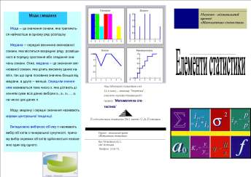
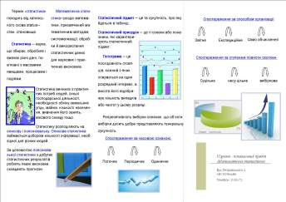

ІІ група «Практики».
Мультимедійна презентація «Наочне зображення статистичного розподілу. Статистичні таблиці».

Коментують три учні. Оцінюємо.
ІІІ група «Аналітики».
Мультимедійна презентація «Статистичний аналіз даних»
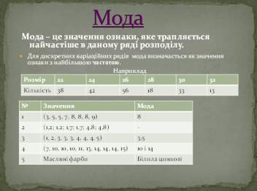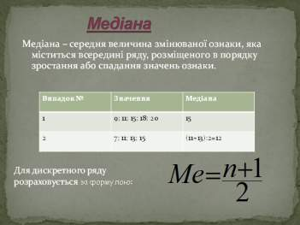
Коментують три учні. Оцінюємо.
ІV група «Історики».
Розв’язування прикладної задачі.
У місті Полтаві для визначення величини витрат однієї людини на лікарські засоби було проведене опитування 1000 осіб, серед яких 400 були молодші за 20 років, а 600 – старші за 20 років. З’ясувалося, що люди, молодші за 20 років, у середньому витрачають за місяць на лікарські засоби 22 грн., а люди, старші 20 років, - 47 грн. що в даному дослідженні є генеральною сукупністю? Що є вибіркою? Оцінити рівень витрат на лікарські засоби на місяць для однієї людини.
Розв’язання.
Множина всіх мешканців міста є генеральною сукупністю, а 1000 опитаних людей утворюють вибірку. Середнє значення вибірки:
400 доданків
600 доданків

Те саме середнє значення можна обчислити як середнє зважене значення чисел 22 і 47 з ваговими коефіцієнтами 400 і 600. Маємо:
(пояснити поняття середнього зваженого)
Число 37 показує, що серед опитаних людей середній рівень витрат складає 37 грн. на місяць.
Буклет «Історія виникнення і розвитку статистики».
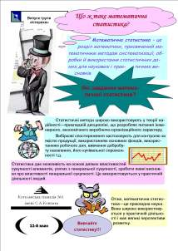
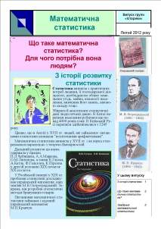

Запропонований до розгляду іншим групам та вчителю. Коментують два учні. Звертаємо увагу на значення статистики у практичній діяльності людей.
Робимо висновки щодо ключових питань проекту:
Що таке статистика? Для чого потрібна вона людям? Оцінюємо.
(Кожна група оцінює свою роботу та роботу інших груп, відмічаючи це у картках досягнень кожного учня)
V. Систематизація знань і умінь під час виконання самостійної роботи.
Учитель: Давня китайська мудрість говорить: « покажи мені – і я запам’ятаю, дай мені діяти самому – і я навчусь…»
Перед вами картки із завданнями і невеликі картки для перевірки відповідей. До кожного завдання дана одна картка з відповіддю – розмістіть їх під час розв’язування за порядком номерів завдань.
Самостійна робота
Варіант 1
1) Дано вибірку температури повітря (у градусах за Цельсієм) о сьомій годині ранку протягом тижня: 4;2;7;3;5;8;6. Знайдіть розмах вибірки.
А) 7; Б) 5; В) 6; Г) 4,5.
2) Дано вибірку чисельності новонароджених у місті Київ протягом тижня: 56; 48; 50; 46; 48; 49; 51. Знайдіть моду цієї вибірки.
А) 46; Б) 48; В) 49; Г) 56.
3) Дано вибірку кількості сторінок у підручниках для 11 класу: 212; 256; 272; 228; 232; 248; 176; 332; 284. Знайдіть медіану цієї вибірки.
А) 232; Б) 248; В) 256; Г) 238.
4) П'ять учнів одержали на зовнішньому незалежному оцінюванні такі результати у балах: 176; 178; 164; 170; 172. Знайдіть середнє значення цієї вибірки.
А) 172; Б) 168; В) 176; Г) 174,5.
5) Телефонна компанія хоче дізнатися про кількість телефонних дзвінків, які робить людина протягом доби. Дані щодо 100 людей подано на діаграмі. Обчисліть середнє значення, медіану і моду цієї вибірки.

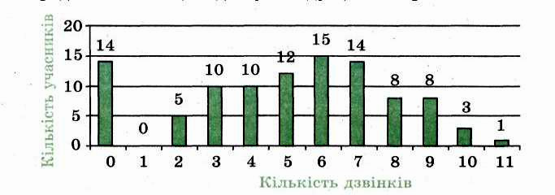

Варіант 2
1) Дано вибірку семестрових оцінок, одержаних деяким учнем: 10;8; 7; 9; 9; 10; 8; 8; 7; 9; 9. Знайдіть розмах цієї вибірки.
А) 3; Б) 9; В) 11; Г) 8,6.
2) Дано вибірку надоїв молока (у кілограмах) від однієї корови протягом тижня: 17; 18; 17; 19; 18; 17; 20. Знайдіть моду цієї вибірки.
А) 17; Б) 18; В) 20; Г) 18,5.
3) Дано вибірку площі класних кімнат (у квадратних метрах): 54;64; 48; 52; 54; 60; 62; 56. Знайдіть медіану цієї вибірки.
А) 54; Б) 55; В) 56; Г) 58.
4) Дано вибірку маси (у грамах) п'яти яблук: 258; 234; 246; 220;242. Знайдіть середнє значення цієї вибірки.
А) 240; Б) 38; В) 234; Г) 242,5.
5) На діаграмі наведено дані про кількість книжок, які прочитали протягом місяця 50 опитаних школярів. Обчисліть середнє значення, медіану і моду даної вибірки.
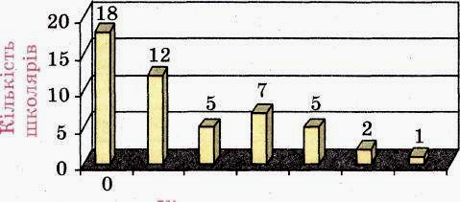

Кількість прочитаних книг
Щоб перевірити результати самостійної роботи, розглянемо картки з відповідями і, не міняючи їх місцями, перевернемо. Якщо ви правильно все зробили, то дістали слово «успіх» (додаток В). Підніміть руку ті, хто одержав це слово. Молодці! Ви досягли успіху. Іншим раджу не засмучуватися – ви теж досягли певного успіху. Український філософ і письменник Г.Сковорода писав: «Найкраща помилка та, яку допускають у навчанні».
Учні проводять самооцінювання самостійної роботи, виставляють бали у картку досягнень.
VI. Домашнє завдання
Учитель: У житті та й у навчанні часто для досягнення успіху треба вміти працювати без допомоги, повністю самостійно. Це ви будете робити під час виконання домашнього завдання. П.31, №31.6, 31.10.
VIІ. Самоаналіз уроку учнями
Повернемося до початку нашого уроку, до мети й завдань, які поставили перед собою. Проаналізуємо результати роботи за орієнтовними запитаннями.
Метод «Мікрофон»
- Які знання були відтворені на уроці?
- На які ключові питання ми дали відповідь протягом уроку?
- Які вміння розвивали?
- Які методи використовували?
- Скільки учнів працювало на уроці?
- Як працювали учні на уроці? (активно, не активно, пасивно, працювали деякі учні, …)
- У якому настрої ти перебував на уроці? А інші учні?
- Яким був настрій в учителя?
- На розвиток яких здібностей, рис характеру вплинув урок?
- Що на уроці зважало тобі працювати продуктивно, успішно?
- Що заважало іншим учням, учителю?
- Що корисного для навчання, для життя ти виніс з уроку?
- Що допомогло досягти успіху?
- Який вплив мали інші люди на досягнення тобою успіху?
- Кому ти хочеш подякувати за роботу?
- Що ж потрібно робити щоб досягти успіху в житті?
VIІІ. Підсумок уроку
Учитель. Думаю, самоаналіз ситуації ще не раз стане вам у пригоді.
Дякую всім за підготовку і участь у проведенні уроку.

Бажаю всім успіху!
Додатки до уроку

Додаток А
Запрошення до участі в проекті
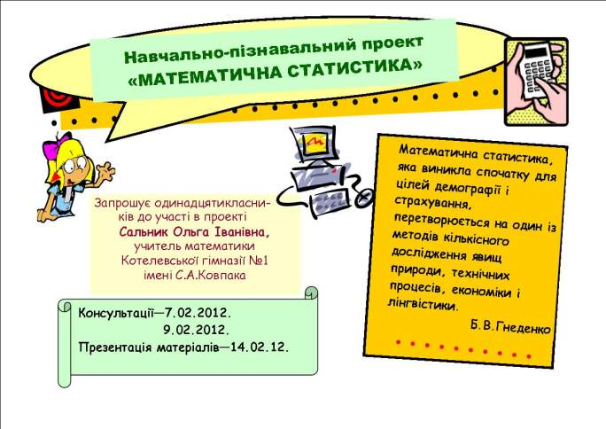

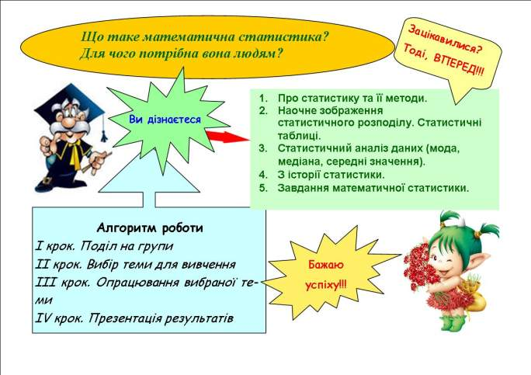

Додаток Б

Картка досягнень
Учня _____ класу ___________________________________________

Вид роботи | Само оцінювання | Взаємо оцінювання |  |  | Учитель
1.Мультимедійний матеріал:
- дотримання вимог створення
- зміст
- представлення матеріалів
співпраця у групі
2.Самостійна робота
3.Активність у обговоренні
4.Інший вид роботи
5. Сума балів

Оцінка
Додаток В
Картки для перевірки самостійної роботи
Варіант 1
В) | Б) | А) | А) | 5 дзвінків  5.5  6 дзвінків

Варіант 2
А) | А) | Б) | А) | 1.6 книг  3 книги  0 книг

Для перевірки треба, не міняючи місцями, перевернути картки.

У | С | П | І | Х

Використана література

- Гуржий А.М., Биков В.Ю., Гапон В.В., Плескач М.Я. Інформатизації і комп’ютерізація загальноосвітніх навчальних закладів України -20 років // Комп’ютер у школі та сім’ї.-2005. - №5. - С.3-11.
- Комп’ютерно-орієнтовані засоби навчання математики, фізики, інформатики. // Інформатика. - № 3-4 (339-340), січень 2006 р. – С3-4.
- Мерзляк А.Г. Алгебра. 11 клас: підручн. для загальноосвіт. навчальн. закладів: академ. рівень, проф. рівень / А.Г.Мерзляк, Д.А.Номіровський, В.Б.Полонський, М.С.Якір. – Х.:Гімназія,2011. – 431с.:іл.
- Мерзляк А.Г. Алгебра: підручн. для 11 кл. з поглибленим вивченням математики: у 2 ч. / А.Г.Мерзляк, Д.А.Номіровський, В.Б.Полонський, М.С.Якір. – Х.:Гімназія, 2011. Ч.2. – 272с.:іл.
- Огнев’юк В.О. Биков В.Ю., Жалдак М.І., РуденкоВ.Д., Жук Ю.О. та ін. Концепція програми інформатизації загальноосвітніх навчальних закладів, комп’ютерізація сільських шкіл // Комп’ютер у школі та сім’ї. -2000. - №3. -С.3-10.
- Сучасний урок. Інтерактивні технології навчання: Науково-методичний посібник / О.І.Пометун, Л.В. Пироженко; За ред. О.І. Пометун. – К.:
А.С.К., 2003.
Фотоматеріали проведеного уроку в 11 класі
з поглибленим вивченням математики
